新 书 推 荐

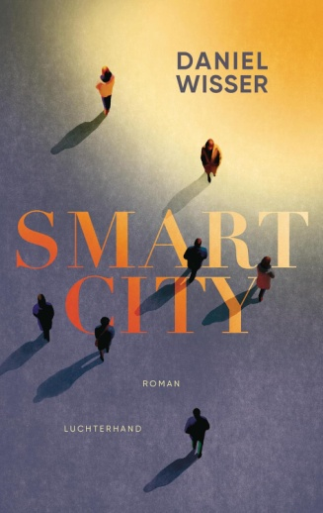
中文书名：《智能围城》
英文书名：SMART CITY
德语书名：Smart City
作者：Daniel Wisser
出版社：Luchterhand, HC
代理公司：Marcel Hartges/ANA/Winney
页数：416页
出版时间：2025年8月
审读资料：电子稿
类型：惊悚悬疑

内容简介：

诺达市——全球最安全、最洁净、最可持续发展的城市，正被某种乐观主义精神笼罩着。

矩形街道上方盘旋着无人机，电动代步车与清洁机器人在街面上无声穿行。一根监测柱实时监控着这一切，确保环境噪音永不突破54分贝。记者莫拉格·奥利芬特（Morag Oliphant）的丈夫与女儿死于不明袭击，她选择迁居诺达，试图借报道这座“试点项目”之城重启人生。这里的居民享有绝对安全、优质生活与和谐共处——至少政客们是如此承诺的。但莫拉格很快便发现了异常：未注册的身影在街道间游荡，垃圾诡异地消失于城墙之外，维系治安的并非警察，而是一家不受监管的私营企业。当一个男人在示威活动中惨死，却无人担责时，莫拉格的调查已远不止逼近诺达市背后的政企暗网那么简单。随着调查深入，她发现：自己家人的死似乎也与这一切有关。

作者简介：


丹尼尔·维瑟（Daniel Wisser）出生于1971年，现居维也纳，从事散文、随笔及歌词的创作。1994年，他参与创立“维也纳第一居家管弦乐团”，2018年凭小说《山巅女王》（Queen of the Mountains）斩获奥地利图书奖与约翰·贝尔文学奖，2021年，其作品《我们留下》（We're Staying）登上德国西南广播电视台与奥地利广播集团畅销榜，2023年新作《0 1 2》荣获维也纳图书奖及维也纳市文学奖。

感谢您的阅读！
请将反馈信息发至：版权负责人
Email：Rights@nurnberg.com.cn
安德鲁·纳伯格联合国际有限公司北京代表处
北京市海淀区中关村大街甲59号中国人民大学文化大厦1705室, 邮编：100872
电话：010-82504106, 传真：010-82504200
公司网址：http://www.nurnberg.com.cn
书目下载：http://www.nurnberg.com.cn/booklist_zh/list.aspx
书讯浏览：http://www.nurnberg.com.cn/book/book.aspx
视频推荐：http://www.nurnberg.com.cn/video/video.aspx
豆瓣小站：http://site.douban.com/110577/
新浪微博：安德鲁纳伯格公司的微博_微博 (weibo.com)
微信订阅号：ANABJ2002


